БАШҠОРТОСТАН РЕСПУБЛИКАhЫ  БЛАГОВАР РАЙОНЫ  муниципаль районының  Ҡарғалы ауыл советы ауыл  биләмәhе хакимиәте | 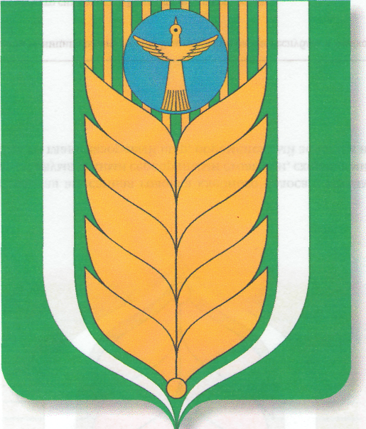 | РЕСПУБЛИКА БАШКОРТОСТАН  Администрация сельского поселения  Каргалинский сельсовет  муниципального района  БЛАГОВАРСКИЙ РАЙОН
452731, Үрге Ҡарғалы ауылы, үҙәк урам,27  тел: (34747)31-0-37 |  | 452731, с.Верхние Каргалы, ул, Центральная,27  тел: (34747)31-0-37

ҠАРАР | № 7 | ПОСТАНОВЛЕНИЕ
21 апрель 2021 йыл. | № 7 | 08 апреля 2021 г.

Об отмене постановления главы сельского поселения Каргалинский сельсовет от 22.05.2019 года № 35 «Об утверждении Положения о порядке проведения конкурса на замещение должности муниципальной службы в сельском поселении Каргалинский сельсовет муниципального района Благоварский район РБ»

На основании протеста прокуратуры Благоварского района РБ от 12.04.2021 г. № 31-2021-20800036/Прдп34-21-20800036 ПОСТАНОВЛЯЮ:

1. Отменить постановление главы СП Каргалинский сельсовет от 22.05.2019 года № 35 «Об утверждении Положения о порядке проведения конкурса на замещение должности муниципальной службы в сельском поселении Каргалинский сельсовет муниципального района Благоварский район РБ»

2.Контроль за исполнением данного постановления оставляю за собой.

Глава сельского поселения
Каргалинский сельсовет И.Р.Мамлеев

